我的PHOTOSHOP图层使用法（基础篇）

此篇是基础篇，将会讲到

-背景图层

-我的常用图层分组

—大草图

—细草图

—线稿

—上色

—纹理

—气氛

-自动选择图层



在我们新建文件后，图层模块就会出现一个“**背景图层**”

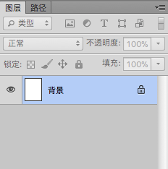

通常这个图层我都是不会使用的，而是选择“新建图层”在新建的图层上作画。

点击下图中**右侧第二个按钮**即可**新建图层**

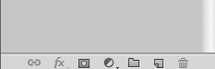

下图是新建好的图层

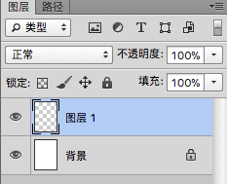

同时我们也可以新建图层组，点击倒数第三个图形即可新建图层组



新建的图层组

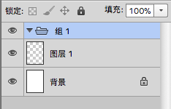

双击图层组或者图层的名字即可修改。

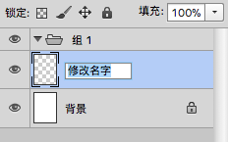

同时我们也可以将图层拖入图层组中

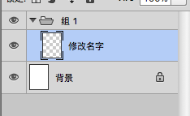

讲完了如何新建图层和图层组，下面我来讲一下我的图层分类习惯。当画面比较复杂时，有序的图层能帮助我们作画更加高效。

通常，我会分“大草图”“细草图”“线稿”“上色”“材质”“气氛”这几个类别。

“大草图”一般是用来快速记录灵感，在这一步时，我不会画出画面细节，而只是大概设计画面，定好各个部分的位置。每个部分我都会分颜色分图层进行绘制，既方便我查看又方便我后期的调整。

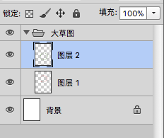

如图所示两个圆圈我就是房子不同的图层中的，用颜色、图层区分不同部分。因为草图阶段通常需要大量调整，直到达到我需要的构图。

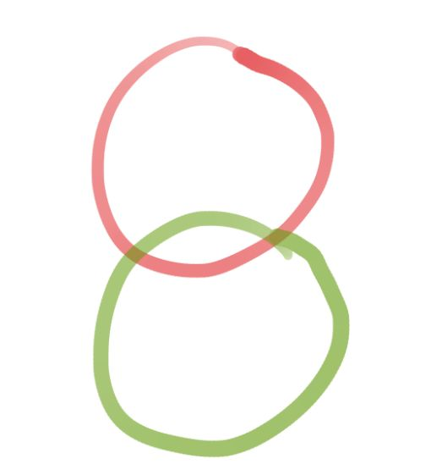

合理分层后，当我们需要调整某个部分时，不仅可以利用鼠标单独拖动，还可以使用快捷键control(win)/command(mac)+t来调整。

点击调整快捷键后的效果如图，此时你可以对这个部分进行旋转缩放。

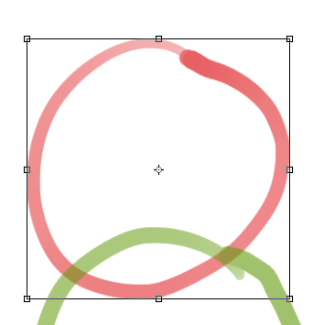

鼠标右键后还有其他调整选项，不过我在画画中通常只用到缩放/旋转

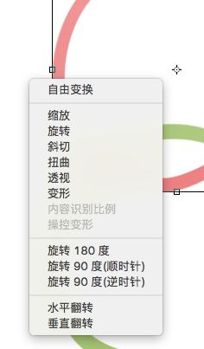

你也可以按住shift同时选择多个图层调整

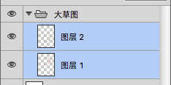

也可以直接统一调整图层组

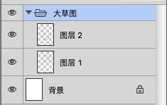

当大草图画完后，我会降低图层组的“不透明度”

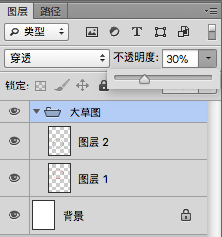

效果如图

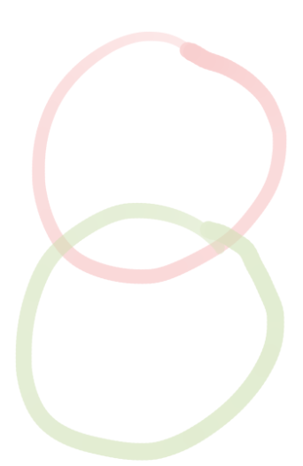

然后在“大草图”图层组之上新建“细草图”图层组。

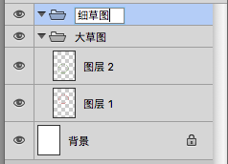

细草图，顾名思义，就是细致构思画面，为接下来的勾线作准备。而“细草图”的操作也和“大草图”类似，不同部分分颜色分图层区分以便调整。为了不混乱，对应的部分最好选择类似的颜色。

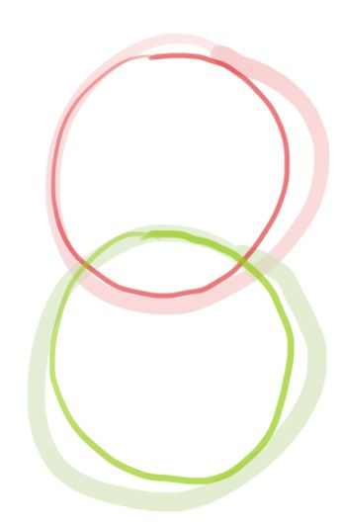

当细草图刻画好之后，我们就可以隐藏“大草图”图层组

点击图层组和图层前面的眼睛就可以隐藏。

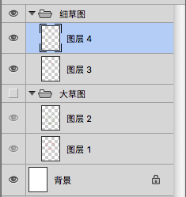

隐藏“大草图”图层组后的效果

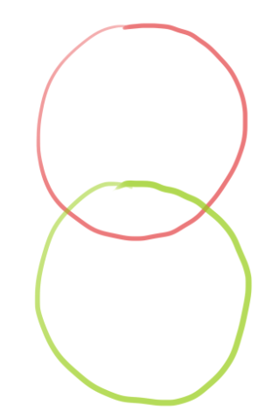

在“细草图”图层组之上新建“线稿”图层组，仍然分图层分颜色进行绘制。

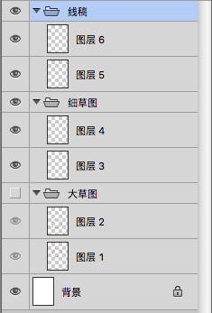

线稿分颜色分图层不仅仅是为了方便调整，也是为了后期上色时能看清画面。因为当我们的画面非常复杂时，不分颜色的话很容易出现无法区分某部分画错的情况。

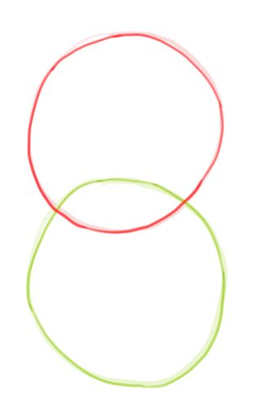

在线稿够好后隐藏草图图层，得到干净的线稿，就可以准备开始上色了。

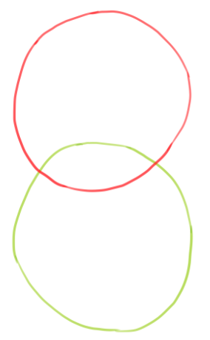

上色图层组建立在草图之下，方便后期修改时在草图图层组中继续细化设计，而不会被色彩遮住。

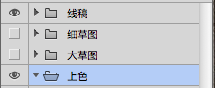

同理，上色时我也会分层分色处理，方便后期进行调整，不过这种方法并不适宜于所有画风

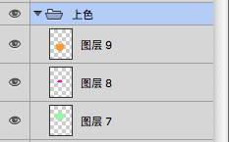

一开始我会选择一些对比反差较大的颜色，方便我看清是否填充完美，

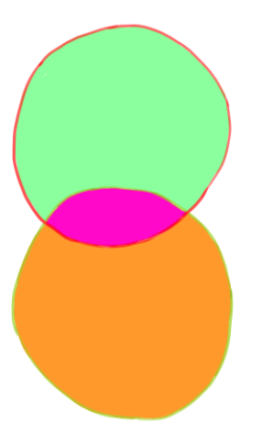

然后再使用control(win)/command(mac)+u 调整颜色，因为有分图层绘制，所以调整起来非常方便。

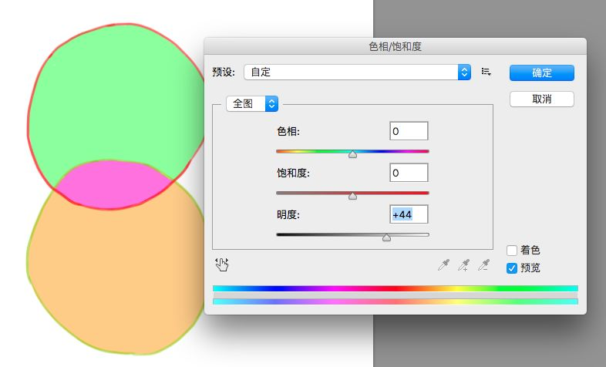

我的画面中也常用一些纹理图层，来为画面增加复古质感。

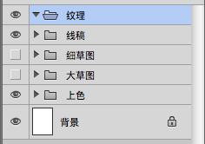

纹理图层一般有两种使用方法，一种是给画面增加纸张纹理。我会将喜欢的纹理图片直接拖入画面中，置于“纹理”图层组中。

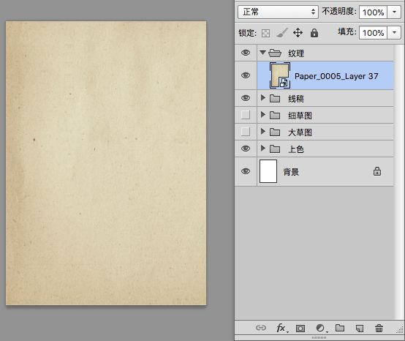

设置图层模式为“正片叠底”

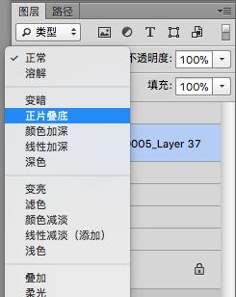

就可以得到类似“在纸上画画”的效果了

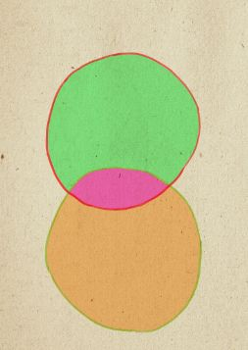

另一种纹理图层可以用来模拟“剪贴画”的效果

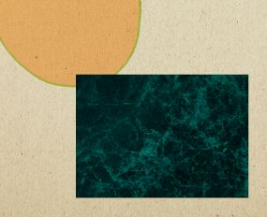

置入纹理图片后直接保留正常模式

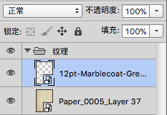

不过此时该图层是智能对象，可以将它栅格化后进行编辑。

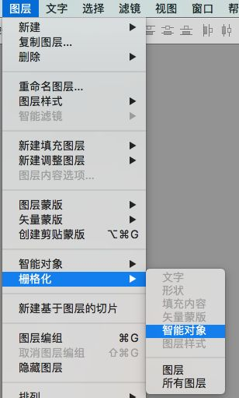

栅格化智能图层后，我就可以使用橡皮擦出需要的形状了。但通常编辑纹理图层范围我会用到“图层蒙版”和“剪贴蒙版”，这个会在下一篇文章中说明方法。

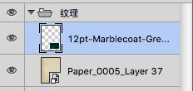

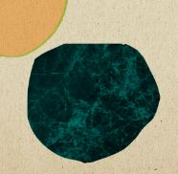

最后是“气氛”图层组，用来绘制雾气和光点。我通常将它放在纹理图层和线稿图层之间或者纹理图层之上。

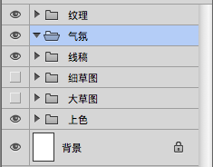

当气氛图图层位于纹理图层组之下时，就会保留纸张纹理的感觉。

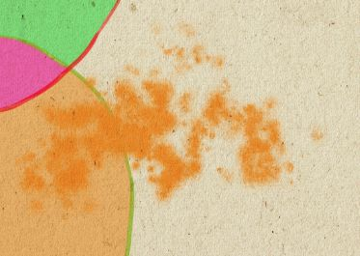

而当气氛图层位于纹理图层组之上时，会更加跳出画面，视觉上更加明显。

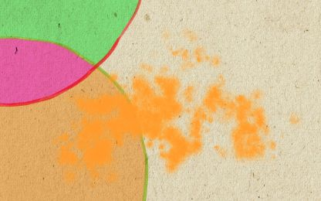

当我们的图越来越复杂时，图层也会越来越多。想修改某部分时必须选中该图层，在图层窗口中找对应图层非常麻烦，此时就要用到“选择”工具。

我们可以在左侧菜单栏中找到选择工具，也可以使用快捷键V。

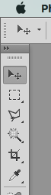

在顶部菜单栏中勾选“自动选择”图层，然后就可以在画面中点击某部分，就会自动跳到对应的图层上去。

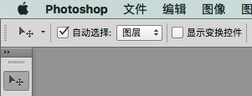

但此时你会发现，无法选择位于纹理图层组之下的图层，无论怎么点击这些部分都会跳到纹理图层上。

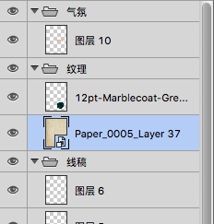

所以我们需要点击这个十字形按钮锁定这个图层的位置，这里有四种锁定方式，但我常用这个“锁定位置”按钮，这样还可以对该纹理图层进行色彩调整。

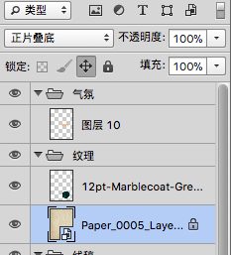

其实选择还可以设定为自动选择图层组，但是相对于图层来说图层组已经设定的非常清晰而且数量不多，所以我一般不会使用这个功能。

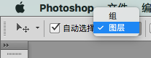



下一篇进阶篇将会讲到：

-图层蒙版的使用

—修改线条

—限定范围

-剪贴蒙版的使用

—调整颜色

—限定范围

-图层/图层组效果

—内外发光

—斜面和浮雕

—颜色叠加

-调整图层的使用

--新建调整图层

---自然饱和度

---可选颜色

---色彩平衡

---曲线

—图层模式的利用

---柔光

---叠加

---正片叠底

---滤色